Структура описания практики воспитательной работы
Информационная карта практики
Общие сведения
Направление представленной практики | Реализация программ воспитания в образовательной организации:  расширение воспитательных возможностей информационных ресурсов
Наименование / тема практики | Воспитательные возможности современных информационных технологий
Ответственный за реализацию практики | Аникиева Татьяна Викторовна – директор,  Фархутдинова Елена Николаевна – заместитель директора,  Непомнящая Оксана Викторовна – педагог ДО,  Непомнящий Александр Викторович – педагог ДО | Муниципальное бюджетное учреждение дополнительного образования Полевского городского округа «Центр развития творчества им. Н.Е.Бобровой» | Полевской городской округ
Контактные данные | 8(343) 50 4-06-30 | crdu@yandex.ru
Краткое описание внедрения практики
Обоснование темы | Использование информационных технологий в воспитательной практике – актуальное направление в распространении опыта работы для заинтересованной аудитории на разных уровнях.
Краткое описание результатов реализации практики | Разработан методический кейс «Бажовский квест»  Создана группа Школьная Археология России в социальной сети ВК, которая позволила транслировать опыт работы трейкеров по популяризации знаний о древней истории края, оказывать практическую помощь командам из других регионов РФ  Разработана экскурсия «Полевская волость» с использованием платформы izi.TRAVEL – сервиса для создания интерактивных мобильных путеводителей и аудиогидов.  Презентован опыт воспитательной работы в рамках городского педагогического форума «PROобразование» в номинации «PROвоспитание»
Перечень мероприятий по реализации практики | - Бажовский квест  - Квест «Полевская волость»  - Трансляция трекеров в группе Школьная Археология России
Ресурсное обеспечение реализации практики | Кадровое обеспечение: педагоги дополнительного образования, руководители учреждения  Материально – техническое обеспечение: платформа ZOOM, презентационная программа PowerPоint, платформы izi.TRAVEL
Достижения / эффекты от внедрения практики | Опыт трансляции воспитательных возможностей МБУ ДО ПГО «ЦРТ им. Н.Е.Бобровой» через информационные технологии впервые реализуется на уровне образовательного учреждения, муниципалитета, области
Оценка возможности тиражирования практики | Данный опыт может быть использован различными категориями педагогических работников образовательных учреждений города и области

Цифровые технологии плотно вошли в нашу жизнь. Пронизывают учебную и воспитательную деятельность. В этом учебном году педагоги учреждения, административная команда продолжили изучение и освоение новых цифровых продуктов, а также увидели новые возможности уже известных.
В состав обучающихся центра, входят дети из разных социальных групп. Кроме детей «норма» в центре занимаются дети из неполных семей, дети – мигранты, дети из неблагополучных семей, дети с девиантным поведением которые показывают низкий уровень мотивации к обучению и др. На сегодняшний день, очевидно, что не все обучающиеся (коренные жители) знают историю города Полевского. Не все знают достопримечательности города и бывали в известных местах Полевского района. Эти проблемы позволяет решить реализованная воспитательная практика.
Одной из проблем является привлечение и сохранение детей старшего школьного возраста. Поэтому в учебно-воспитательный процесс, включается проектная деятельность, построенная на местном материале. Проектная деятельность учащихся является одним из методов личностно-ориентированного обучения, направлена на выработку самостоятельных исследовательских умений (постановка проблемы, цели, задач, выдвижение гипотез, сбор и обработка информации, проведение экспериментов, анализ полученных результатов), способствует развитию творческих способностей и логического мышления, аккумулирует знания, полученные в ходе учебного процесса и приобщает к решению конкретных жизненно важных проблем.
Включение информационных технологий в учебно-воспитательный процесс позволило расширить возможности взаимодействия заинтересованных участников в эколого-краеведческом направлении. Знание истории родного края, направлено на воспитание патриотизма и любви к малой Родине.
Разработка и реализация воспитательных продуктов позволила транслировать опыт для педагогов с низкой мотивацией к ведению воспитательной работы в объединениях ЦРТ и образовательных учреждениях.
Направление практики. Реализация программ воспитания в образовательной организации: расширение воспитательных возможностей информационных ресурсов.
Практическая часть - описание практики:
Цель применения практики: Привлечение участников образовательного процесса к воспитательным мероприятиям эколого-краеведческой направленности.
Задачи:
- создание воспитательных практик с использованием информационных технологий,
- практическая реализация мероприятий (продуктов),
- трансляция опыта работы по реализации воспитательных практик для педагогических работников.
Целевая группа: обучающиеся образовательных учреждений, педагогические работники.
Содержание деятельности по реализации практики.
- Презентация методического кейса «Бажовский квест».
2. Создание проектов путем сетевого взаимодействия:
- Школьная Археология России в социальной сети ВК,
- Фестиваль краеведческих объединений,
- Всероссийская археологическая конференция.
3. Разработка квеста «Полевская волость» с использованием платформы izi.TRAVEL.
4. Презентация опыта воспитательной работы в рамках городского педагогического форума «PROобразование».
Ресурсное обеспечение реализации практики.
Кадровое обеспечение: педагогические работники, методисты, руководители учреждений.
Материально – техническое обеспечение: платформа ZOOM, презентационная программа PoverPjint, платформы izi.TRAVEL
Опыт применения: применяется впервые.
Полученные результаты реализации практики.
Разработан методический кейс «Бажовский квест»
Создана группа Школьная Археология России в социальной сети ВК, которая позволила транслировать опыт работы трейкеров по популяризации знаний о древней истории края, оказаывать практическую помощь командам из других регионов РФ
Разработана экскурсия «Полевская волость» с использованием платформы izi.TRAVEL – сервиса для создания интерактивных мобильных путеводителей и аудиогидов.
Презентован опыт воспитательной работы в рамках городского педагогического форума «PROобразование» в номинации «PROвоспитание».
Перспективы использования, возможности тиражирования практики.
Данный опыт может быть использован различными категориями педагогических работников образовательных учреждений города и области.

Всероссийская археологическая конференция
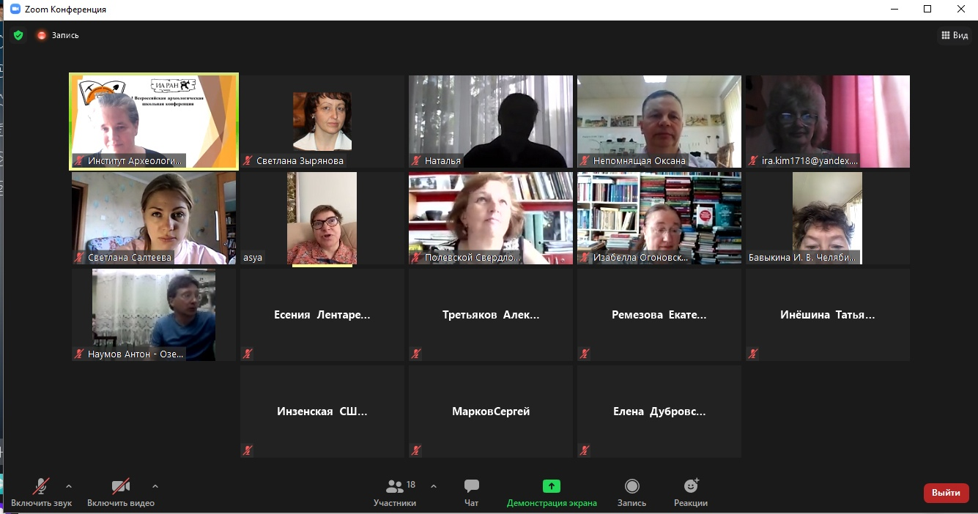

Квест «Полевская волость»
